UAB „BJK“

UAB „BJK“, įmonės kodas 142109142, pridėtinės vertės mokesčio mokėtojo kodas LT421091411
Adresas: Žvejų g. 21, LT-91247 Klaipėda
Duomenys apie pirkėją kaupiami ir saugomi Juridinių asmenų registre

KONKURSO SĄLYGOS

NEGYVENAMOSIOS PASKIRTIES PASTATO ŽVEJŲ G. 21, KLAIPĖDOS M. SAV., ATNAUJINIMO (MODERNIZAVIMO) STATYBOS DARBŲ PIRKIMAS

TURINYS

1. BENDROSIOS NUOSTATOS 2
2. PIRKIMO OBJEKTAS 2
3. TIEKĖJŲ KVALIFIKACIJOS REIKALAVIMAI 3
4. PASIŪLYMŲ RENGIMAS, PATEIKIMAS, KEITIMAS 4
5. KONKURSO SĄLYGŲ PAAIŠKINIMAS IR PATIKSLINIMAS 5
6. PASIŪLYMŲ NAGRINĖJIMAS IR VERTINIMAS 5
7. PASIŪLYMŲ ATMETIMO PRIEŽASTYS 6
8. DERYBOS 7
9. SPRENDIMAS DĖL LAIMĖTOJO NUSTATYMO 7
10. PIRKIMO SUTARTIES SĄLYGOS 7
11. BAIGIAMOSIOS NUOSTATOS 8
12. PRIEDAI 8
Konkurso sąlygų 1 priedas - Užsakovo užduotis (Techninė specifikacija) 9
Konkurso sąlygų 2 priedas – Pasiūlymo forma 18

- BENDROSIOS NUOSTATOS

  - UAB „BJK“ (toliau vadinama – Pirkėjas) įgyvendindama projektą, finansuojamą Klimato kaitos programos lėšomis, numato įsigyti Negyvenamosios paskirties pastato Žvejų g. 21, Klaipėdos m. sav., atnaujinimo (modernizavimo) statybos darbus.
  - Pirkimas vykdomas vadovaujantis aktualios redakcijos Lietuvos Respublikos aplinkos ministro 2010 m. rugsėjo 14 d. įsakymu Nr. D1-762 „Dėl ūkio subjektų, kurie nėra perkančiosios organizacijos pagal Lietuvos Respublikos viešųjų pirkimų įstatymą, pirkimų vykdymo ir priežiūros tvarkos aprašo patvirtinimo“ (toliau – Pirkimų tvarka), Lietuvos Respublikos civiliniu kodeksu (toliau – Civilinis kodeksas), kitais teisės aktais bei konkurso sąlygomis (toliau – Konkurso sąlygos).
  - Skelbimas apie pirkimą paskelbtas Lietuvos Respublikos aplinkos ministerijos Aplinkos projektų valdymo agentūros (www.apva.lt) skelbimų skiltyje 2023 m. sausio 19 d.
  - Pirkimas atliekamas konkurso būdu laikantis lygiateisiškumo, nediskriminavimo, abipusio pripažinimo, proporcingumo, skaidrumo principų.
  - Konkursui neįvykus dėl to, kad nebuvo gauta nė vieno Pirkėjo nustatytus reikalavimus atitinkančio tiekėjo pasiūlymo, Pirkėjas pasilieka teisę pakartotinį pirkimą vykdyti apklausos būdu Pirkimų tvarkos aprašo nustatyta tvarka.
  - Pirkimas gali būti nutrauktas, jei Projektui neskiriamas finansavimas pagal Klimato kaitos programą.
  - Pirkėjo įgaliotas asmuo palaikyti tiesioginį ryšį su tiekėjais ir gauti iš jų su pirkimo procedūromis susijusius pranešimus: Lukas Kuraitis, tel.: +370 698 89054, el. paštas: info@kleta.lt.

- PIRKIMO OBJEKTAS

  - Pirkimo objektas – Negyvenamosios paskirties pastato Žvejų g. 21, Klaipėdos m. sav., atnaujinimo (modernizavimo) statybos darbai (toliau – Darbai), kurie detalizuoti techninėje specifikacijoje, pateiktoje šių Konkurso sąlygų prieduose.
  - Preliminarūs perkamų prekių kiekiai ir darbai, jų funkcinės bei techninės savybės nustatytos pateiktoje techninėje specifikacijoje. Tiekėjas, dalyvaujantis pirkime, pagal techninę specifikaciją, turi įsivertinti tikslius reikiamų prekių kiekius ir darbus.
  - Šis pirkimas į dalis neskaidomas.
  - Darbų atlikimo vieta – pastatas, kurio adresas Žvejų g. 21, Klaipėdos m. sav..

- TIEKĖJŲ KVALIFIKACIJOS REIKALAVIMAI

3.1 Tiekėjas, dalyvaujantis pirkime, turi atitikti šiuos minimalius kvalifikacijos reikalavimus:

    - Bendrieji tiekėjų kvalifikacijos reikalavimai
Eil. Nr. | Kvalifikacijos reikalavimai | Kvalifikacijos reikalavimų reikšmė | Kvalifikacijos reikalavimus įrodantys dokumentai
1. | Tiekėjas nėra bankrutavęs, likviduojamas, su kreditoriais sudaręs taikos sutarties, sustabdęs ar apribojęs savo veiklos arba jo padėtis pagal šalies, kurioje jis registruotas, įstatymus nėra tokia pati ar panaši. Jam nėra iškelta restruktūrizavimo, bankroto byla arba nėra vykdomas bankroto procesas ne teismo tvarka, nėra siekiama priverstinio likvidavimo procedūros ar susitarimo su kreditoriais arba jam nėra vykdomos analogiškos procedūros pagal šalies, kurioje jis registruotas, įstatymus. | Tiekėjo, neatitinkančio šio reikalavimo, pasiūlymas atmetamas | Valstybės įmonės Registrų centro arba atitinkamos užsienio šalies institucijos išduotas dokumentas, patvirtinantis, kad tiekėjas nėra bankrutavęs, likviduojamas, jam nėra iškelta restruktūrizavimo, bankroto byla ar vykdomas bankroto procesas ne teismo tvarka, nėra siekiama priverstinio likvidavimo procedūros ar susitarimo su kreditoriais, arba išrašas iš teismo sprendimo, išduotas ne anksčiau kaip 180 dienų iki pasiūlymų pateikimo termino pabaigos. Jei dokumentas išduotas anksčiau, tačiau jo galiojimo terminas ilgesnis nei pasiūlymų pateikimo terminas, toks dokumentas yra priimtinas. Pateikiama skaitmeninė dokumento kopija.
2. | Tiekėjas, kuris yra fizinis asmuo arba tiekėjo, kuris yra juridinis asmuo, vadovas ar ūkinės bendrijos tikrasis narys (nariai), turintis (turintys) teisę juridinio asmens vardu sudaryti sandorį, neturi neišnykusio ar nepanaikinto teistumo ir dėl tiekėjo (juridinio asmens) per pastaruosius 5 metus nebuvo priimtas ir įsiteisėjęs apkaltinamasis teismo nuosprendis už dalyvavimą nusikalstamame susivienijime, jo organizavimą ar vadovavimą jam, už kyšininkavimą, tarpininko kyšininkavimą, papirkimą, sukčiavimą, kredito, paskolos ar tikslinės paramos panaudojimą ne pagal paskirtį ar nustatytą tvarką, kreditinį sukčiavimą, mokesčių nesumokėjimą, neteisingų duomenų apie pajamas, pelną ar turtą pateikimą, deklaracijos, ataskaitos ar kito dokumento nepateikimą, nusikalstamu būdu gauto turto įgijimą ar realizavimą, nusikalstamu būdu įgytų pinigų ar turto legalizavimą, dėl kitų valstybių tiekėjų nėra priimtas ir įsiteisėjęs apkaltinamasis teismo nuosprendis už 2004 m. kovo 31 d. Europos Parlamento ir Tarybos direktyvos 2004/18/EB dėl viešojo darbų, prekių ir paslaugų pirkimo sutarčių sudarymo tvarkos derinimo 45 straipsnio 1 dalyje išvardytuose Europos Sąjungos teisės aktuose apibrėžtus nusikaltimus. | Tiekėjo, neatitinkančio šio reikalavimo, pasiūlymas atmetamas | Išrašai iš teismų sprendimų, jei tokie yra, ar Informatikos ir ryšių departamento prie Lietuvos Respublikos vidaus reikalų ministerijos išduota pažyma ar valstybės įmonės Registrų centro Lietuvos Respublikos Vyriausybės nustatyta tvarka išduotas dokumentas, patvirtinantis jungtinius kompetentingų institucijų tvarkomus duomenis, liudijantis, kad nėra nurodytų pažeidimų, arba lygiavertis užsienio šalies institucijos išduotas dokumentas. Pateikiama skaitmeninė dokumento kopija.

  - Jeigu tiekėjas 3.1.1 lentelės „Bendrieji tiekėjų kvalifikacijos reikalavimai“ 1-2 punktuose negali pateikti nurodytų dokumentų, nes atitinkamoje šalyje tokie dokumentai neišduodami arba toje šalyje išduodami dokumentai neapima visų keliamų klausimų – pateikiama priesaikos deklaracija arba oficiali tiekėjo deklaracija.
  - Jei bendrą pasiūlymą pateikia ūkio subjektų grupė, šių konkurso sąlygų 3.1.1 lentelės „Bendrieji tiekėjų kvalifikacijos reikalavimai“ 1-2 punktuose nustatytus kvalifikacijos reikalavimus turi atitikti ir pateikti nurodytus dokumentus kiekvienas ūkio subjektų grupės narys atskirai.
  - Tiekėjo pasiūlymas atmetamas, jeigu apie nustatytų reikalavimų atitikimą jis pateikė melagingą informaciją, kurią Pirkėjas gali įrodyti bet kokiomis teisėtomis priemonėmis.
  - Jei tiekėjas sutarties vykdymo metu numato remtis kitų ūkio subjektų pajėgumais, tiekėjas turi pateikti įrodymus, patvirtinančius jo galimybes pirkimo sutarties vykdymo metu naudotis kitų ūkio subjektų pajėgumais – tiekėjo su ūkio subjektu, kurio pajėgumais sutarties vykdymo metu numato remtis tiekėjas, susitarimą, įpareigojantį ketinimų protokolą ar kitus įpareigojančius dokumentus, patvirtinančius, kad ūkio subjektas, kurio pajėgumais bus remiamasi, sutinka, kad tiekėjas sutarties su Pirkėju vykdymo metu remtųsi jo pajėgumais ir sutarties vykdymui įsipareigoja suteikti nurodomus išteklius, taip pat nurodomi kiti kiekvienos šalies įsipareigojimai vykdant numatomą su pirkėju sudaryti pirkimo sutartį.

- PASIŪLYMŲ RENGIMAS, PATEIKIMAS, KEITIMAS

  - Pateikdamas pasiūlymą tiekėjas sutinka su šiomis konkurso sąlygomis ir patvirtina, kad jo pasiūlyme pateikta informacija yra teisinga ir apima viską, ko reikia tinkamam pirkimo sutarties įvykdymui.
  - Pasiūlymas turi būti pateikiamas el. paštu info@kleta.lt.
  - Tiekėjo pasiūlymas bei kita korespondencija pateikiama lietuvių kalba, techniniai dokumentai apie įrangą gali būti pateikiami lietuvių ir/arba anglų kalba.
  - Pasiūlymą sudaro tiekėjo raštu pateiktų dokumentų visuma:
    - užpildyta pasiūlymo forma, parengta pagal šių pirkimo konkurso sąlygų 2 priedą;
    - konkurso sąlygose nurodytus minimalius kvalifikacijos reikalavimus pagrindžiantys dokumentai;
    - detalūs darbų kainų žiniaraščiai (Įkainotų veiklų sąrašas);
    - kita konkurso sąlygose prašoma informacija ir (ar) dokumentai.
  - Tiekėjas, pateikdamas pasiūlymą, turi siūlyti visą pirkimo dokumentuose nurodytą darbų ir prekių kiekį.
  - Tiekėjas, kaip savo srities profesionalas, į pasiūlymo kainą turi įtraukti darbus, kurie yra technologiškai būtini, kad objektas pilnai funkcionuotų net jei kažkurie darbai nebūtų nurodyti techninėje specifikacijoje ar pateikiamame projekte.
  - Tiekėjams nėra leidžiama pateikti alternatyvių pasiūlymų. Tiekėjui pateikus alternatyvų pasiūlymą, jo pasiūlymas ir alternatyvus pasiūlymas (alternatyvūs pasiūlymai) bus atmesti.
  - Pasiūlymas turi būti pateiktas iki 2023 m. vasario 10 d. 14:00 val. (Lietuvos Respublikos laiku).
  - Pasiūlymuose nurodoma prekių ir darbų kaina pateikiama eurais, turi būti išreikšta ir apskaičiuota taip, kaip nurodyta šių konkurso sąlygų 2 priede. Apskaičiuojant kainą, turi būti atsižvelgta į visą šių konkurso sąlygų 1 priede nurodytą prekių ir darbų apimtį, kainos sudėtines dalis, į techninės specifikacijos reikalavimus ir pan. Į prekių ir darbų kainą turi būti įskaityti visi mokesčiai ir visos tiekėjo išlaidos.
  - Pasiūlymas turi galioti nuo pasiūlymų pateikimo galutinio termino dienos ne mažiau kaip 90 (devyniasdešimt) dienų. Jeigu pasiūlyme nenurodytas jo galiojimo laikas, laikoma, kad pasiūlymas galioja tiek, kiek numatyta pirkimo dokumentuose.
  - Kol nesibaigė pasiūlymų galiojimo laikas, pirkėjas turi teisę prašyti, kad tiekėjai pratęstų jų galiojimą iki konkrečiai nurodyto laiko. Tiekėjas gali atmesti tokį prašymą.
  - Nesibaigus pasiūlymų pateikimo terminui, Pirkėjas turi teisę jį pratęsti. Apie naują pasiūlymų pateikimo terminą Pirkėjas praneša raštu visiems tiekėjams, gavusiems konkurso sąlygas, paskelbiant apie tai APVA internetinėje svetainėje.
  - Pasibaigus skelbime nurodytam pasiūlymų pateikimo terminui ir negavus nė vieno pasiūlymo, pirkimas bus vykdomas iš naujo. Pirkėjas turi teisę pakartotinį pirkimą vykdyti apklausos būdu Tvarkos aprašo nustatyta tvarka.
  - Tiekėjas iki galutinio pasiūlymų pateikimo termino turi teisę pakeisti arba atšaukti savo pasiūlymą. Toks pakeitimas arba pranešimas, kad pasiūlymas atšaukiamas, pripažįstamas galiojančiu, jeigu Pirkėjas jį gauna pateiktą raštu iki pasiūlymų pateikimo termino pabaigos.

- KONKURSO SĄLYGŲ PAAIŠKINIMAS IR PATIKSLINIMAS

  - Pirkėjas atsako į kiekvieną Tiekėjo rašytinį prašymą paaiškinti pirkimo sąlygas, jeigu prašymas gautas ne vėliau kaip prieš 5 (penkias) darbo dienas iki pirkimo pasiūlymų pateikimo termino pabaigos. Į laiku gautą tiekėjo prašymą paaiškinti konkurso sąlygas pirkėjas atsako ne vėliau kaip per 3 (tris) darbo dienas nuo jo gavimo dienos ir ne vėliau kaip likus 2 (dviem) darbo dienoms iki pasiūlymų pateikimo termino pabaigos. Pirkėjas, atsakydamas tiekėjui, kartu siunčia paaiškinimus ir visiems kitiems tiekėjams, kuriems jis pateikė konkurso sąlygas, bet nenurodo, kuris tiekėjas pateikė prašymą paaiškinti konkurso sąlygas.
  - Nesibaigus pasiūlymų pateikimo terminui, bet ne vėliau kaip likus 2 (dviem) darbo dienoms iki pasiūlymų pateikimo termino pabaigos, Pirkėjas turi teisę savo iniciatyva paaiškinti, patikslinti konkurso sąlygas.
  - Pirkėjas nerengs susitikimų su tiekėjais dėl pirkimo dokumentų paaiškinimų.
  - Bet kokia informacija, konkurso sąlygų paaiškinimai, pranešimai ar kitas pirkėjo ir tiekėjo susirašinėjimas yra vykdomas šiame punkte nurodytu elektroniniu paštu. Tiesioginį ryšį su tiekėjais įgaliotas palaikyti Lukas Kuraitis, tel. +370 698 89054, el. paštas: info@kleta.lt.

- PASIŪLYMŲ NAGRINĖJIMAS IR VERTINIMAS

  - Pasiūlymų nagrinėjimo, vertinimo ir palyginimo procedūras atlieka Pirkėjo sudaryta pirkimų komisija (toliau – Komisija), tiekėjams ar jų įgaliotiems atstovams nedalyvaujant.
  - Komisija gali nevertinti tiekėjo viso pasiūlymo, jei patikrinusi jo dalį nustato, kad, vadovaujantis konkurso sąlygomis, pasiūlymas turi būti atmestas.
  - Komisija nagrinėja:
    - ar tiekėjai pasiūlymuose pateikė tikslius ir išsamius duomenis apie savo kvalifikaciją ir ar tiekėjo kvalifikacija atitinka minimalius kvalifikacijos reikalavimus;
    - ar tiekėjai pasiūlyme pateikė visus duomenis, dokumentus ir informaciją, apibrėžtą šiose konkurso sąlygose ir ar pasiūlymas atitinka šiose konkurso sąlygose nustatytus reikalavimus;
    - ar nebuvo pasiūlytos neįprastai mažos kainos;
    - ar nebuvo pasiūlytos per didelės pirkėjui nepriimtinos kainos;
    - ar tiekėjas, kaip savo srities profesionalas, apžiūrėjo pastatą ir jo esamas savybes (medžiagiškumą), ir į detalius darbų žiniaraščius įtraukė visus, kurie yra technologiškai būtini (pvz. paviršių atstatymui).
  - Komisija priima sprendimą dėl kiekvieno pasiūlymą pateikusio tiekėjo minimalių kvalifikacijos duomenų atitikties konkurso sąlygose nustatytiems reikalavimams. Jeigu tiekėjas pateikė netikslius ar neišsamius duomenis apie savo kvalifikaciją, Komisija prašo tiekėją šiuos duomenis papildyti arba paaiškinti per protingą terminą. Teisę dalyvauti tolesnėse pirkimo procedūrose turi tik tie tiekėjai, kurių kvalifikacijos duomenys atitinka pirkėjo keliamus reikalavimus.
  - Iškilus klausimams dėl pasiūlymų turinio ir Komisijai raštu paprašius, tiekėjai privalo per Komisijos nurodytą terminą pateikti raštu papildomus paaiškinimus nekeisdami pasiūlymo esmės.
  - Jeigu pateiktame pasiūlyme Komisija randa pasiūlyme nurodytos kainos apskaičiavimo klaidų, ji privalo raštu paprašyti tiekėjų per jos nurodytą terminą ištaisyti pasiūlyme pastebėtas aritmetines klaidas, nekeičiant paskelbtos kainos. Taisydamas pasiūlyme nurodytas aritmetines klaidas, tiekėjas neturi teisės atsisakyti kainos sudedamųjų dalių arba papildyti kainą naujomis dalimis.
  - Kai pateiktame pasiūlyme nurodoma neįprastai maža kaina, Komisija turi teisę, o ketindama atmesti pasiūlymą – privalo tiekėjo raštu paprašyti per Komisijos nurodytą terminą pateikti neįprastai mažos pasiūlymo kainos pagrindimą, įskaitant ir detalų kainų sudėtinių dalių pagrindimą. Pasiūlymo kaina bus laikoma neįprastai maža, jeigu ji yra 30 ir daugiau procentų mažesnė už visų tiekėjų, kurių pasiūlymai neatmesti dėl kitų priežasčių ir kurių pasiūlyta kaina neviršija pirkimui skirtų lėšų, nustatytų Pirkėjo rengiamuose dokumentuose prieš pradedant pirkimo procedūrą, pasiūlytų kainų aritmetinį vidurkį.
  - Pasiūlymuose nurodytos kainos bus vertinamos eurais be PVM.
  - Pirkėjo neatmesti pasiūlymai vertinami pagal mažiausios kainos kriterijų (kai laimėjusiu pripažįstamas pasiūlymas, kuriame nurodyta mažiausia kaina) (Pirkimų tvarkos aprašo 33.1 p.).

- PASIŪLYMŲ ATMETIMO PRIEŽASTYS

  - Komisija atmeta pasiūlymą, jeigu:
    - tiekėjas neatitiko minimalių kvalifikacijos reikalavimų;
    - tiekėjas pasiūlyme pateikė netikslius ar neišsamius duomenis apie savo kvalifikaciją ir, Pirkėjui prašant, nepatikslino jų;
    - pasiūlymas neatitiko Konkurso sąlygose nustatytų reikalavimų (tiekėjo pasiūlyme nurodytas pirkimo objektas neatitinka reikalavimų, nurodytų techninėje specifikacijoje, ir kt.);
    - tiekėjas per Pirkėjo nurodytą terminą neištaisė aritmetinių klaidų ir (ar) nepaaiškino pasiūlymo;
    - buvo pasiūlyta neįprastai maža kaina ir tiekėjas Komisijos prašymu nepateikė raštiško kainos sudėtinių dalių pagrindimo arba kitaip nepagrindė neįprastai mažos kainos;
    - buvo pateikti nepakankamai detalūs darbų žiniaraščiai ir tiekėjas Komisijos prašymu nepateikė raštu papildomų paaiškinimų nekeisdami pasiūlymo esmės;
    - tiekėjas pateikė melagingą informaciją, kurią Pirkėjas gali įrodyti bet kokiomis teisėtomis priemonėmis;
    - visų tiekėjų, kurių pasiūlymai neatmesti dėl kitų priežasčių, buvo pasiūlytos per didelės, Pirkėjui nepriimtinos kainos.
  - Apie pasiūlymo atmetimą tiekėjas informuojamas per 5 (penkias) darbo dienas nuo šio sprendimo priėmimo dienos.

- DERYBOS

  - Jei Pirkėjo netenkina pateikti pasiūlymai, Komisijos sprendimu visi šiose konkurso sąlygose nustatytus minimalius reikalavimus atitinkantys tiekėjai gali būti kviečiami deryboms, kurių metu gali būti deramasi dėl techninių, ekonominių, teisinių ir kitų pasiūlymo sąlygų siekiant ekonomiškiausio varianto.
  - Derybos yra vykdomos su visais tiekėjais, pateikusiais šiose pirkimo sąlygose nustatytus minimalius reikalavimus atitikusius pirminius pasiūlymus. Derybų metu tiekėjams pateikiama ta pati informacija. Derybų rezultatai įforminami protokolu, kurie rengiami atskiri kiekvienam tiekėjui.
  - Pirkėjas nurodo tiekėjui laiką, kada reikia atvykti į derybas dėl kainos, techninių, ekonominių, teisinių ir kitokių konkurso pasiūlymo sąlygų.
  - Derybų procedūrų metu Komisija tretiesiems asmenims neatskleidžia jokios iš tiekėjo gautos informacijos be jo sutikimo, derybos vykdomos su kiekvienu tiekėju atskirai, derybos protokoluojamos. Derybų protokolą pasirašo Komisijos pirmininkas ir tiekėjo, su kuriuo derėtasi, įgaliotas atstovas. Jei tiekėjas ar jo įgaliotas atstovas neatvyko į derybas, Komisija surašo protokolą, kuriame nurodo apie tiekėjo neatvykimą, ir jį pasirašo visi komisijos nariai.
  - Derybų galutiniai pasiūlymai yra šalių pasirašyti derybų protokolai bei pirminiai pasiūlymai, kiek jie nebuvo pakeisti derybų metu. Galutiniai pasiūlymai vertinami šiose konkurso sąlygose nustatyta tvarka.
  - Baigus derybas ir įvertinus galutinius pasiūlymus patvirtinama galutinė pasiūlymų eilė. Jei tiekėjas neatvyko į derybas, sudarant galutinę konkurso pasiūlymų eilę, vertinamas pirminis neatvykusio tiekėjo pasiūlymas.

- SPRENDIMAS DĖL LAIMĖTOJO NUSTATYMO

  - Išnagrinėjusi, įvertinusi ir palyginusi pateiktus pasiūlymus, Komisija nustato pasiūlymų eilę. Pasiūlymai šioje eilėje surašomi kainos didėjimo tvarka. Jeigu kelių pateiktų pasiūlymų kaina yra vienoda, nustatant pasiūlymų eilę pirmesnis į šią eilę įrašomas tiekėjas, kurio pasiūlymas įregistruotas anksčiausiai.
  - Tais atvejais, kai pasiūlymą pateikė tik vienas tiekėjas, pasiūlymų eilė nenustatoma ir jo pasiūlymas laikomas laimėjusiu, jeigu nebuvo atmestas pagal šių konkurso sąlygų nuostatas.
  - Ekonomiškiausią pasiūlymą pateikęs tiekėjas yra skelbiamas laimėjusiu konkursą ir jis kviečiamas sudaryti sutartį, nurodant laiką iki kada reikia sudaryti sutartį.
  - Jeigu tiekėjas, kurio pasiūlymas pripažintas laimėjusiu, raštu atsisako sudaryti pirkimo sutartį arba iki nurodyto laiko neatvyksta sudaryti pirkimo sutarties, nepateikia konkurso sąlygose nustatyto pirkimo sutarties įvykdymo užtikrinimo (jei to reikalaujama) arba atsisako pirkimo sutartį sudaryti pirkimo dokumentuose nustatytomis sąlygomis, laikoma, kad jis atsisakė sudaryti pirkimo sutartį. Tuo atveju pirkėjas siūlo sudaryti pirkimo sutartį tiekėjui, kurio pasiūlymas pagal sudarytą pasiūlymų eilę yra pirmas po tiekėjo, atsisakiusio sudaryti pirkimo sutartį.
  - Pasiūlymus pateikę tiekėjai apie pirkimo sutarties sudarymą informuojami raštu ne vėliau kaip per 3 (tris) darbo dienas nuo pirkimo sutarties sudarymo.

- PIRKIMO SUTARTIES SĄLYGOS

  - Pirkimo sutartis pasirašoma su laimėjusį pasiūlymą pateikusiu tiekėju šiose konkurso sąlygose nustatytomis sąlygomis, vadovaujantis Pirkimų tvarkos aprašu ir Civiliniu kodeksu.
  - Sudarant pirkimo sutartį, negali būti keičiama laimėjusio tiekėjo galutinė pasiūlymo kaina ir esminės sąlygos, taip pat pirkėjo pirkimo pradžioje nustatytos esminės pirkimo sąlygos, išskyrus šių sąlygų 8 punkte nustatytus atvejus.
  - Kai norminiai teisės aktai numato imperatyvius reikalavimus dėl teisės verstis veikla, tiekėjas Pirkėjui įsipareigoja, kad pirkimo sutartį vykdys tik tokią teisę turintys asmenys. Tiekėjas turės pateikti Pirkėjui atitinkamus dokumentus, įrodančius, kad sutartį vykdys tik tokią teisę turintys asmenys, ne vėliau kaip iki atitinkamų veiklų pradžios.

- BAIGIAMOSIOS NUOSTATOS

  - Tiekėjams pasiūlymų rengimo ir dalyvavimo konkurse išlaidos neatlyginamos.
  - Pirkėjas bet kuriuo metu iki pirkimo sutarties sudarymo turi teisę nutraukti pirkimo procedūras, jeigu atsirado aplinkybių, kurių nebuvo galima numatyti. Priėmęs sprendimą nutraukti pirkimo procedūras, pirkėjas ne vėliau kaip per 5 (penkias) darbo dienas nuo sprendimo priėmimo apie šį sprendimą praneša visiems pasiūlymus pateikusiems tiekėjams, o jeigu pirkimo procedūros nutraukiamos iki galutinio pasiūlymo pateikimo termino, visiems pirkimo sąlygas ir (arba) pirkimų dokumentus įsigijusiems tiekėjams. Jeigu pirkimo sąlygos ir (arba) pirkimo dokumentai skelbiami viešai (pavyzdžiui, interneto svetainėje), ten pat skelbiamas pranešimas apie pirkimo procedūrų nutraukimą.

- PRIEDAI

1 priedas – Užsakovo užduotis (Techninė specifikacija);

2 priedas – Pasiūlymo forma;

______________

Konkurso sąlygų 1 priedas - Užsakovo užduotis (Techninė specifikacija)
NEGYVENAMOSIOS PASKIRTIES PASTATO ŽVEJŲ G. 21, KLAIPĖDOS M. SAV., ATNAUJINIMO (MODERNIZAVIMO) STATYBOS DARBŲ PIRKIMO

TECHNINĖ SPECIFIKACIJA

- Visoms prekėms, paslaugoms ar darbams, kurie yra įtraukti į tvarkos aprašą, patvirtintą Lietuvos Respublikos aplinkos ministro 2011 m. birželio 28 d. įsakymu Nr. D1-508 „Dėl Produktų, kurių viešiesiems pirkimams taikytini aplinkos apsaugos kriterijai, sąrašų, Aplinkos apsaugos kriterijų ir Aplinkos apsaugos kriterijų, kuriuos perkančiosios organizacijos turi taikyti pirkdamos prekes, paslaugas ar darbus, taikymo tvarkos aprašo patvirtinimo“ yra taikomi minimalūs Aplinkos apsaugos kriterijai.

- Bendras darbų aprašymas, matai ir kiekiai yra pateikti lentelėje žemiau:

Eil. Nr. | Darbų aprašymas | Matas | Kiekis*
1. ŠILDYMO IR KARŠTO VANDENS SISTEMOS MODERNIZAVIMAS
1.1. | Senos šildymo ir karšto vandens ruošimo sistemos demontavimas ir atjungimas nuo centralizuotų miesto tinklų (šilumos punktas) su visais reikalingais atlikti darbais ir medžiagomis. | kompl. | 1
1.2. | Šildymo sistemos oras - vanduo / vanduo - vanduo sistemos įrengimas (suminė šiluminė galia 300 kW) su visais reikalingais atlikti darbais ir medžiagomis | kompl. | 1
1.3. | Karšto vandens akumuliacinių talpų įrengimas, kurių suminė talpa būtų ne mažiau 2000 Ltr su visais reikalingais atlikti darbais ir medžiagomis. | kompl. | 1
2. ATITVARŲ ŠILDYMAS TERMOIZOLIACINE MEDŽIAGA
2.1. | Lauko sienų šiltinimas iš išorės 10cm poliestireninio putplasčiu arba šiltinimui naudojant analogiškos šiluminės laidumo ir ne didesnio pločio vertės kitą medžiagą (turi būti įvertinti visi reikalingi darbai ir medžiagos tame tarpe išardant/atstatant sienų apdailą iki prieš tai buvusio lygio) | m2 | 1800
2.2. | Cokolio šiltinimas iš lauko įrengiant 5 cm ekstruzinio polistireninio putplasčio XPS šiltinimo sluoksnį arba šiltinimui naudojant analogiškos šiluminės laidumo vertės kitą medžiagą (turi būti įvertinti visi reikalingi darbai ir medžiagos, t.y. grindinio/šaligatvio išardymas ir atstatymas, cokolio tinkavimo ir dažymo darbai ir pan.). | m2 | 200
3. DURŲ IR LANGŲ KEITIMAS
3.1. | Lauko durų keitimas (žr. detalesnę informaciją žemiau) | kompl. | 1
3.2. | Langų keitimas (žr. detalesnę informaciją žemiau) | kompl. | 1
4. STOGO ŠILTINIMAS
4.1. | Stogo apšiltinimo iš vidaus darbai įrengiant šilumos izoliacijos sluoksnį iš 40 cm akmens vatos arba šiltinimui naudojant analogiškos šiluminės laidumo ir ne didesnio pločio vertės kitą medžiagą (turi būti įvertinti visi reikalingi darbai ir medžiagos reikalingi apšiltinimo sluoksnio įrengimui išardant/atstatant lubų apdailą iki prieš tai buvusio lygio). | m2 | 1120
5. VIDINIŲ PERTVARŲ ŠILTINIMAS
5.1. | Vidinių pertvarų šiltinimas įrengiant šiltinimo sluoksnį iš akmens vatos 5 cm arba šiltinimui naudojant analogiškos šiluminės laidumo ir ne didesnio pločio vertės kitą medžiagą (tame tarpe turi būti įvertinti visi reikalingi darbai ir medžiagos išardant/atstatant sienų apdailą iki prieš tai buvusio lygio) | m2 | 57
6. VĖDINIMO SISTEMOS MODERNIZAVIMAS
6.1. | Vėdinimo kameros (paduodamas ir ištraukimas oro kiekis 2000 m3/h) demontavimas su visomis reikalingomis atlikti darbus medžiagomis ir priemonėmis. | kompl. | 1
6.2. | Rekuperatoriaus (paduodamas ir ištraukimas oro kiekis 2000m3/h) su oro pašildymo ir vėsinimo funkcija, kai orui šildyti / vėsinti naudojamas šilumos siurblys įrengimas, paleidimas ir derinimas su visomis reikalingomis medžiagomis ir priemonėmis | kompl. | 1
6.3. | Vėdinimo kameros (paduodamas ir ištraukimas oro kiekis 2500 m3/h) demontavimas su visomis reikalingomis atlikti darbus medžiagomis ir priemonėmis. | kompl. | 1
6.4. | Rekuperatoriaus (paduodamas ir ištraukimas oro kiekis 2500m3/h) su oro pašildymo ir vėsinimo funkcija, kai orui šildyti / vėsinti naudojamas šilumos siurblys įrengimas, paleidimas ir derinimas su visomis reikalingomis medžiagomis. | kompl. | 1
6.5. | Vėdinimo kameros (paduodamas ir ištraukimas oro kiekis 2900 m3/h) demontavimas su visomis reikalingomis atlikti darbus medžiagomis ir priemonėmis. | kompl. | 1
6.6. | Rekuperatoriaus (paduodamas ir ištraukimas oro kiekis 2900m3/h) su oro pašildymo ir vėsinimo funkcija, kai orui šildyti / vėsinti naudojamas šilumos siurblys įrengimas, paleidimas ir derinimas su visomis reikalingomis medžiagomis. | kompl. | 1
*Kiekiai yra preliminarūs. Rangovas juos turi pasitikslinti prieš teikdamas pasiūlymą.

- Detalesnė lauko durų specifikacija:
  - Mediena - klijuotas pušies tašas su dygiu;
  - Gaminiai iš lauko pusės pilnai dengti aliuminio profiliais, dažytais pagal RAL spalvų paletę;
  - Stiklo paketai - dvikameriai 4XN-20Ar-4-20Ar-4XN su selektyviniais stiklais (Gr- grūdintas stiklas);
  - Stiklo paketų storis - 52mm;
  - Visuose gaminiuose - šilti perimetriniai distanciniai rėmeliai;
  - Du sandarinimo tarpinių kontūrai;
  - Lauko durys su apkaustais, trijų taškų spyna;
  - Horizontalūs ir vertikalūs dekoratyviniai skirstymai klijuoti ant stiklo paketo iš abiejų pusių;
  - Silikonas – bespalvis.
  - Lauko durų vaizdas (iš vidaus, atsidaro į lauką) ir kiekiai pateikti lentelėje žemiau:

Poz. | Lauko durų vaizdas ir matmenys* | Kiekis
LD1 | 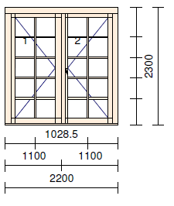 | 1 vnt.
LD2 | 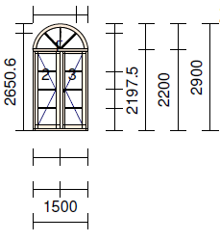 | 2 vnt.
LD3 | 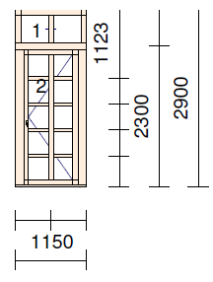 | 3 vnt.
LD4 | 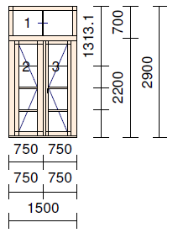 | 1 vnt.
LD5 | 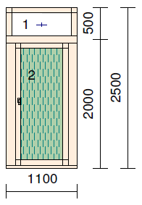 | 1 vnt.
*Lauko durų matmenys yra apytiksliai. Rangovas juos turi pasitikslinti.

- Detalesnė automatinių lauko durų specifikacija:
  - Automatinės slankiojančios lauko durys su visa reikiamais komponentais (pvz. DORMA ES90 sistema);

Poz. | Lauko durų vaizdas ir matmenys* | Kiekis
ALD1 | 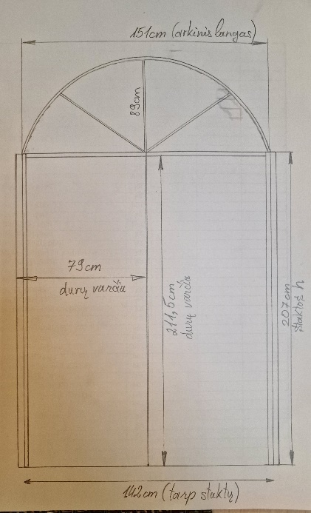 | 1 vnt.

- Detalesnė langų specifikacija:
  - Mediena – klijuotas pušies tašas su dygiu;
  - Gaminiai iš lauko pusės pilnai dengti aliuminio profiliais, dažytais pagal RAL spalvų paletę;
  - Stiklo paketai - dvikameriai 4XN-20Ar-4-20Ar-4XN su selektyviniais stiklais (Gr- grūdintas stiklas);
  - Stiklo paketų storis - 52mm;
  - Visuose gaminiuose - šilti perimetriniai distanciniai rėmeliai;
  - Du sandarinimo tarpinių kontūrai;
  - Langai su apkaustais, turintys priešįsilaužiminę blokavimo funkciją;
  - Horizontalūs ir vertikalūs dekoratyviniai skirstymai klijuoti ant stiklo paketo iš abiejų pusių;
  - Silikonas – bespalvis.
  - Langų vaizdas (iš vidaus, atsidaro į vidų) ir kiekiai pateiki lentelėje žemiau:

Poz. | Langų vaizdas ir matmenys* | Kiekis
L1 | 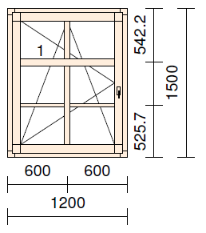 | 31 vnt.
L2 | 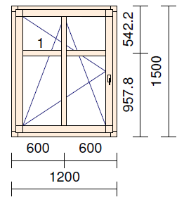 | 6 vnt.
L3 | 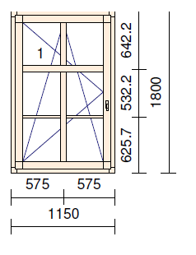 | 27 vnt.
L4 | 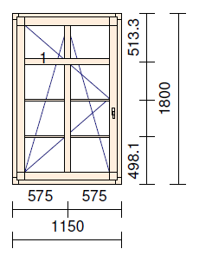 | 3 vnt.
L5 | 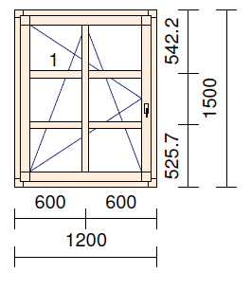 | 4 vnt.
L6 | 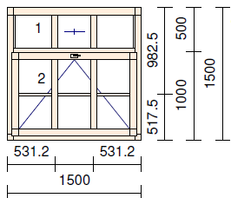 | 2 vnt.
L7 | 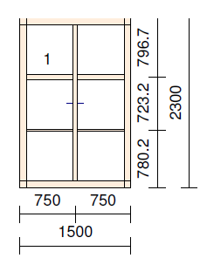 | 3 vnt.
L8 | 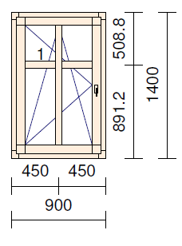 | 8 vnt.
L9 | 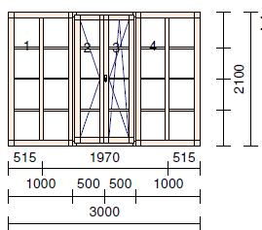 | 1 vnt.
L10 | 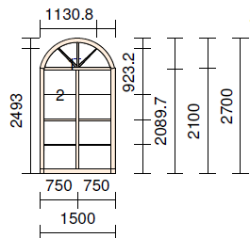 | 3 vnt.
L11 | 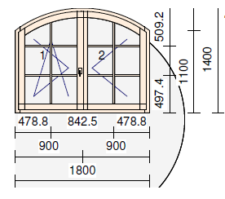 | 4 vnt.
L12 | 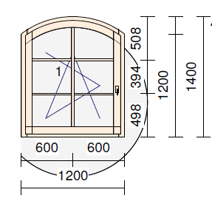 | 4 vnt.
L13 | 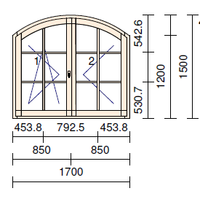 | 4 vnt.
L14 | 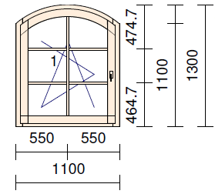 | 1 vnt.
L15 | 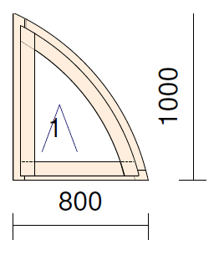 | 2 vnt.
L16 | 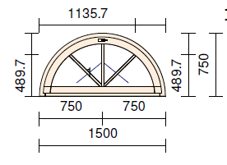 | 1 vnt.
L17 | 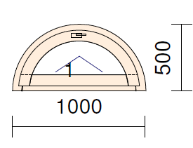 | 1 vnt.
L18 | 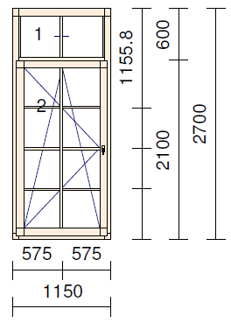 | 6 vnt.
*Langų matmenys yra apytiksliai. Rangovas juos turi pasitikslinti.

Konkurso sąlygų 2 priedas – Pasiūlymo forma

PASIŪLYMAS
DĖL NEGYVENAMOSIOS PASKIRTIES PASTATO ŽVEJŲ G. 21, KLAIPĖDOS M. SAV., ATNAUJINIMO (MODERNIZAVIMO) STATYBOS DARBŲ PIRKIMO

_____________________________
^{(data)}

_____________________________
^{(vieta)}

1. INFORMACIJA APIE TIEKĖJĄ

Tiekėjo pavadinimas /Jeigu dalyvauja ūkio subjektų grupė, surašomi visų dalyvių pavadinimai/
Tiekėjo adresas /Jeigu dalyvauja ūkio subjektų grupė, surašomi visų dalyvių adresai/
Juridinio asmens kodas /Jeigu dalyvauja ūkio subjektų grupė, surašomi visų dalyvių kodai/
PVM mokėtojo kodas /Jeigu dalyvauja ūkio subjektų grupė, surašomi visų dalyvių kodai/
Už pasiūlymą atsakingo asmens vardas, pavardė
Telefono numeris
El. pašto adresas

2. INFORMACIJA APIE SUBTIEKĖJUS
(pildoma, jei tiekėjas pasitelkia subtiekėjus)

Eil. Nr. | Pirkimo sutarties dalies (pirkimo objekto dalies sutarties dalies), perduodamos vykdyti subtiekėjui, aprašymas | Subtiekėjo pavadinimas (jeigu žinomas)
1.
...

3. PASIŪLYMO KAINA

3.1. Pasiūlymo kaina nurodoma užpildant pateiktą lentelę:

Eil. Nr. | Pirkimo objektas | Mato vienetas | Kiekis | Vieneto kaina, EUR be PVM* | Bendra kaina, EUR be PVM* | PVM EUR** | Bendra kaina, EUR su PVM***
 | 1 | 2 | 3 | 4 | 5 | 6 | 7
1. | Šildymo ir karšto vandens sistemos modernizavimas | kompl. | 1
2. | Atitvarų šildymas termoizoliacine medžiaga | kompl. | 1
3. | Durų ir langų keitimas | kompl. | 1
4. | Stogo šiltinimas | kompl. | 1
5. | Vidinių pertvarų šiltinimas | kompl. | 1
6. | Vėdinimo sistemos modernizavimas | kompl. | 1
Pasiūlymo kaina (7 stulpelio reikšmių suma)
Pasiūlymo kaina žodžiais:

______________________________________________________________________

* 4 stulpelyje „Vieneto įkainis (kaina), EUR be PVM“ pateikiamas įkainis (kaina), nurodant 2 (du) skaičius po kablelio.
** Jei 6 stulpelis „PVM“ nepildomas, nurodomos priežastys, dėl kurių PVM nemokamas:

______________________________________________________________________________

*** 7 stulpelyje „Bendra kaina, EUR su PVM“ pateikiama kaina, nurodant 2 (du) skaičius po kablelio.

Į pardavimo sumą įeina visos išlaidos ir visi mokesčiai susiję su Darbais ir visos Tiekėjo patiriamos su pasiūlymo rengimu ir su Pirkimo sutarties vykdymu susijusios išlaidos.

5. SU PASIŪLYMU PATEIKIAMI DOKUMENTAI

Eil. Nr. | Dokumento pavadinimas | Lapų skaičius
1.
...

6. KONFIDENCIALI INFORMACIJA

Eil. Nr. | Pateikto dokumento pavadinimas  (nurodomi visi dokumentai )
1.
...

Pasirašydamas šį pasiūlymą, tvirtintu, kad:
- sutinku su visomis Konkurso sąlygose ir pirkimo dokumentuose nustatytomis sąlygomis;
- pasiūlyme pateikti duomenys yra tikri;
- Pasiūlymas galioja iki 2023 m. ____________ d. imtinai, bet ne trumpiau kaip 90 dienų nuo pasiūlymo pateikimo termino pabaigos;
- Patvirtiname, jog šį pasiūlymą pripažinus laimėjusiu sudarysime Pirkimo sutartį mūsų pasiūlyme nurodytomis kainomis.

(Tiekėjo arba jo įgalioto asmens pareigų pavadinimas) |  | (Parašas) |  | (Vardas ir pavardė)

